Автор : Красова Светлана Петровна музыкальный руководитель МДОУ «Детский сад №19»

Типовое музыкальное занятие с использованием здоровьесберегающих технологий «ЗИМА ПРИШЛА»
2 младшая группа

Конспект типового музыкального занятия
с использованием здоровьесберегающих технологий
(2 мл. гр)
Виды деятельности. Репертуар | Задачи | Образный ряд
Вход  - Валеологическая песенка-распевка с элементами самомассажа, и артикуляционной гимнастикой  «Здравствуйте, ладошки» Картушина М.Ю.  - Упражнение «Похлопаем в ладошки».  - Упражнение «Ходим, бегаем».  - Дыхательная гимнастика: «Растопим узор на окне», «Снежинки летят».  - Слушание музыки - Вальс из балета «Коппелия» Лео Делиб.  - Элементарное музицирование (колокольчики).  - Пение песни «Про зимушку».  - Пальчиковая гимнастика «Мы во двор пошли гулять».  - Музыкальная игра «Мороз»  - Пляска «Ножки выставляли»  - Прощальная песенка. | Весёлой шуточной песней настроить детей на занятие.  Развитие артикуляционного аппарата  Развивать ритмические способности детей.  Учить различать двух частную форму произведения.  Тренировать внутреннюю мускулатуру органов дыхания  Привить навыки игры на музыкальных инструментах.  Знакомить с произведениями детской классической музыки на практике.  Продолжать учить петь естественным голосом, без напряжения, протяжно, внятно произнося слова,  Развивать тактильную чувствительность, зрительно–двигательную координацию движений, умение соотносить предметы в пространстве.  Приучать детей действовать в коллективе в соответствии с правилами игры.  Продолжать учить выполнять упражнения в соответствии с текстом. | Картинки с изображением морозного рисунка (2 шт)  Колокольчики, треугольники, металлофон.  Шапка ушанка  Снежки.

Ход занятия.
Дети свободно заходят в музыкальный зал.
М.Р.: Как я рада видеть вас.
М.Р.: А куда Вы пришли?
Дети отвечают: В музыкальный зал, где звучит музыка.
М.Р.: Сегодня у нас на занятии присутствуют гости. Давайте
все вместе друг с другом поздороваемся.
Валеологическая песенка-распевка «Здравствуйте»
Здравствуйте, ладошки!
Хлоп-хлоп-хлоп!
Хлопки в ладоши
Здравствуйте, ножки!
Топ, топ, топ!
Здравствуйте, щёчки!
Плюх-плюх-плюх!
Пухленькие щёчки!
Плюх-плюх-плюх!
Здравствуйте, губки
Чмок, чмок, чмок!
Здравствуйте, зубки!
Щёлк, щёлк, щёлк!
Здравствуй, мой носик!
Бип, бип, бип!
Здравствуй мой ротик,
Привет!

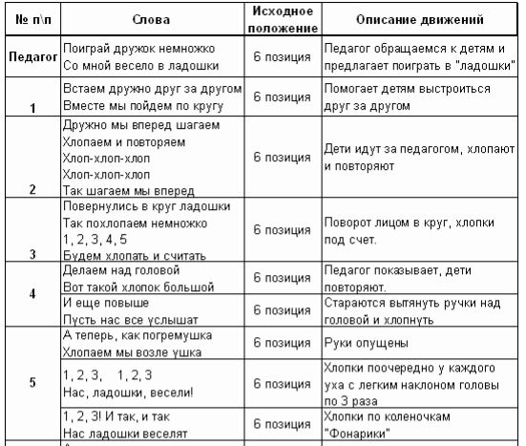
М.Р.: Ребятки, вы сказали, что пришли в музыкальный зал. А что делают дети в музыкальном зале?
Ответы детей: Поют, играют, танцуют…
М.Р.: Но сейчас в нашем зале тихо, музыка спит, её надо разбудить.
Упражнение «Похлопаем в ладошки»

М.Р.: Вот музыка проснулась и зазвучала!

Звучит фонограмма «Упражнение ходим, бегаем»

М. Р.: За окном лежит белый, пушистый снег, мороз щиплет за щечки. А в нашем детском саду тепло и уютно. Давайте посмотрим с вами в окошко. Ой, ничего не видно – мороз все окна разрисовал (картинка узор на стекле). А вы знаете, как растопить такой узор на оконном стекле? Ответы: – Дышать теплым воздухом.
М.Р.: Покажите, как вы умеете.
Дыхательная гимнастика «Растопим узор на окне».

М.Р.: Посмотрите, появилось оттаянное пятнышко на стекле. И что вы видите за окном? Ответы детей: снег, снежинки.

Дыхательная гимнастика «Снежинки летят» (под музыку)
На ниточки прикрепляются легкие кусочки ваты или вырезанные из тонкой бумаги снежинки. Детям предлагается длительно подуть на них по сигналу «снежинки летят».
Ребята, слышите под какую красивую музыку летят снежинки. А теперь мы будем музыкантами, и поиграем музыку снежинок на колокольчиках.
Р.М.: Ах какие музыканты, настоящие таланты!
(Одеваю шапку-ушанку)
Мы зимою ходим в шапках – ушанках.
Мы зимой катаемся с горки на санках.
Хорошо, что зимушка в гости приходит,
И пушистый белый снег за собой приводит.
А зимой сугробы выше и выше.
Мы по ним помчимся с папой на лыжах.
М.Р.: ребята, а ведь это наша песенка про зимушку. Давайте вместе её споем.
Песня «Про зимушку»
М.Р.: Зима — веселое время года. Во что дети могут играть зимой?
Ответы детей.
Пальчиковая гимнастика «Мы во двор пошли гулять».
Раз, два, три, четыре, пять, | Загибают пальчики по одному, начиная с больших, одновременно на обеих руках.
Мы во двор пошли гулять. | «Идут» по коленкам указательным и средним пальчиками.
Бабу снежную лепили, | «Лепят» комочек двумя ладонями.
Птичек крошками кормили, | «Крошат хлебушек» всеми пальчиками.
С горки мы потом катались, | Ведут указательным пальцем правой руки по ладони левой руки.
А еще в снегу валялись. | Кладут ладошки на колени то одной, то другой стороной.
Все в снегу домой пришли, | Отряхивают ладошки.
Съели суп, и спать легли. | Движения воображаемой ложкой; руки под щеку.
М.Р.: Но спать нам еще рано, пойдемте во двор, в снежки поиграем.
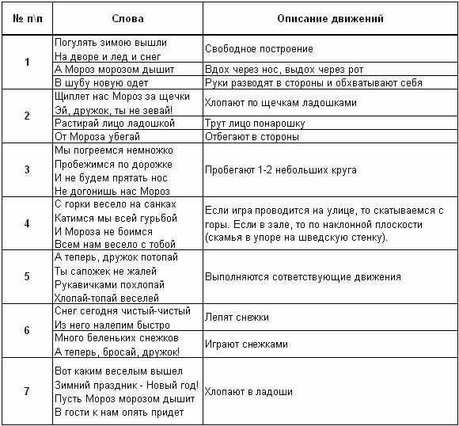
Игра «Погулять зимою вышли»

Молодцы, детвора! Поплясать пришла пора!
Пляска «Ножки выставляли» (Железновых)
Прощальная песенка «До новых встреч»

